 **Veda International School**

**Kusugal Road, Hubballi Ph: 0836-2002275**

(ICSE Board)

WORKSHEET

**Name: _____________________________ Subject: Hindi Date: _____________**

**Roll No : __________________ Grade : II**

**Teacher Sign : _____________ Total Marks: 10 M**

1. चित्र पहचानकर दो वर्णों वाले शब्द लिखिए : (4 marks )

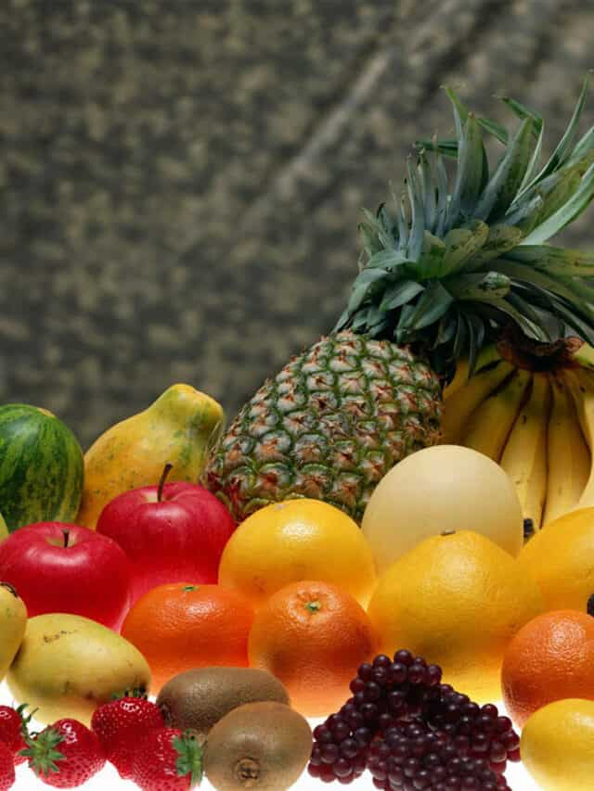

_______________________ ______________________

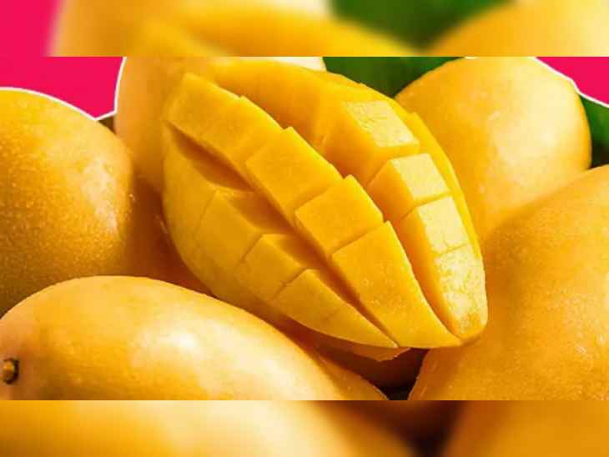 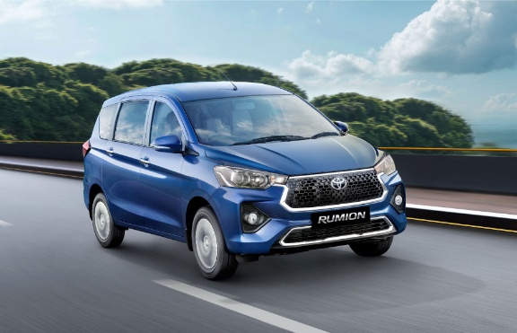

_______________________ _______________________

1. निचे दिए गए रिक्त स्थान में सही उत्तर लिखिए : ( 3 marks )

( आम , जादूगर , कमल )

1. मंच पर _____________________________ जादू दिखा रहा हैं ।

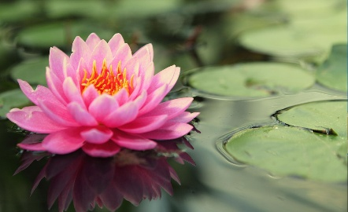

1. तालाब में ____________________________ खिले हैं।

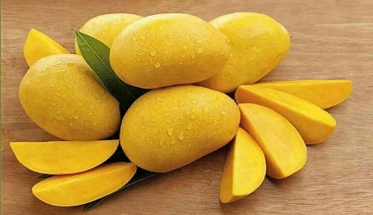

1. _____________________ फलों का राजा हैं।
2. दिए गए चित्रो के सही नाम चुनिए : ( 3 marks )

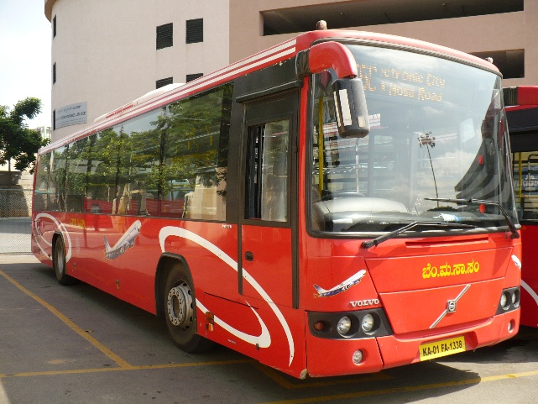 बस , दस , मन

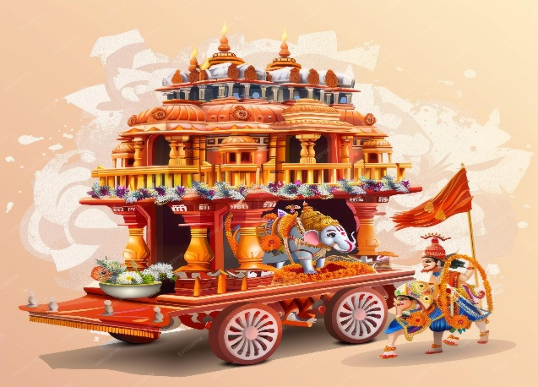

दाम , रथ , छत

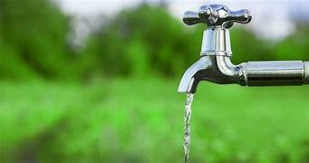

पल , कल , नल